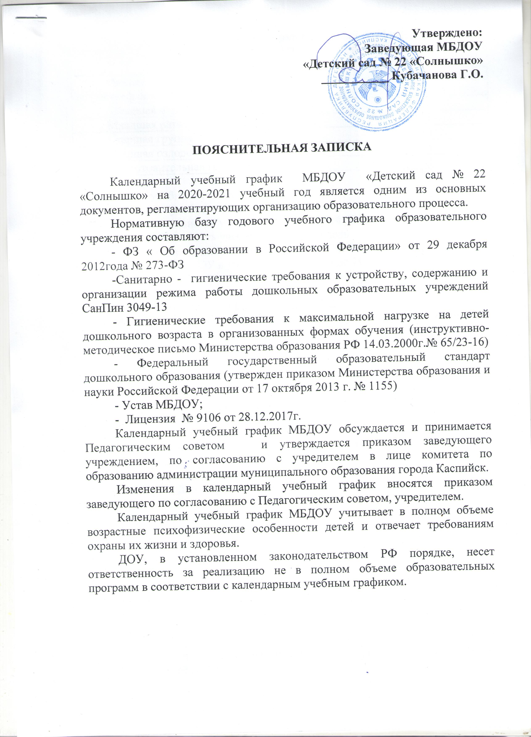

Годовой календарный учебный график
на 2020 – 2021 учебный год

Наименование возрастной подгруппы | Количество групп
Младшая оздоровительная группа | 1
Младшая разновозрастная группа | 1
Старшая группа | 1
Старшая оздоровительная группа | 1
Подготовительная группа | 1

Начало учебного года: 01.09.2020 г.
Окончание учебного года: 31.05.2021 г.
Продолжительность учебной недели: 5 дней (Понедельник – пятница)
Продолжительность учебного года: 35 недель
Летний оздоровительный период: с 01.06.2019 г. по 31.08.2019 г.
Режим работы ДОУ в учебном году: с 7.00 до 19.00
Режим работы ДОУ в летний оздоровительный период: с 7.00 до 19.00
График каникул
Зимние каникулы: 31.12.2020 г. – 10.01.2021г.
Мониторинг качества освоения программного материала воспитанниками:
- 03.11.2020 г. по 17.11.2020 г.
- 22.04.2021 г. по 30.04.2021 г.
Выпуск детей в школу: 30.05.2021 г.
Периодичность проведения родительских собраний:
1 собрание – сентябрь-октябрь,
2 собрание – январь-февраль,
3 собрание – апрель – май
Праздничные (выходные) дни в соответствии с производственным календарем на 2020 – 2021 учебный год:
15 сентября – День единства народов Дагестана
4 ноября – День народного единства;
31.12. – 10.01. – новогодние каникулы;
23 февраля – День защитника Отечества;
8 марта – Международный женский день;
1-3 мая – Праздник весны и труда;
9 мая – День Победы;
13 мая – Ураза Байрам
12 июня – День России
20 июля – Курбан Байрам
26 июля – День Конституции Дагестана

Непосредственно образовательная деятельность | Младшая оздоровительная группа | Младшая разновозрастная группа | Старшая группа | Старшая оздоровительнаягруппа | Подготовительная группа
Начало ООД | 9.00 | 9.00 | 9.00 | 9.00 | 9.00
Окончание ООД | 9.40 | 09.40 | 10.35 | 10.35 | 10.50
Регламентация образовательного процесса на один день | 2 занятия по 15 минут | 2 занятия по 15 минут | 2 занятия по 25 минут | 2-3 занятия по 25 минут | 3 занятия по 30 минут

Минимальный перерыв между ООД: 10 минут.
Особенности регламентации приоритетного направления:
Социально-личностное развитие: организация и проведение режимных моментов, организация и проведение ООД по образовательным областям: социально-коммуникативное, художественно-эстетическое развитие, организация тематических дней, выставок детского творчества.
- организация дополнительного образования во второй половине дня согласно приоритетному направлению;
- организация мероприятий, конкурсов.

